موضوع العلوم

الايونات -ذرات ذات شحنة كهربائية

ايون-ذرة ذات شحنة كهربائية، عدد البروتون يختلف عن عدد الكترون.

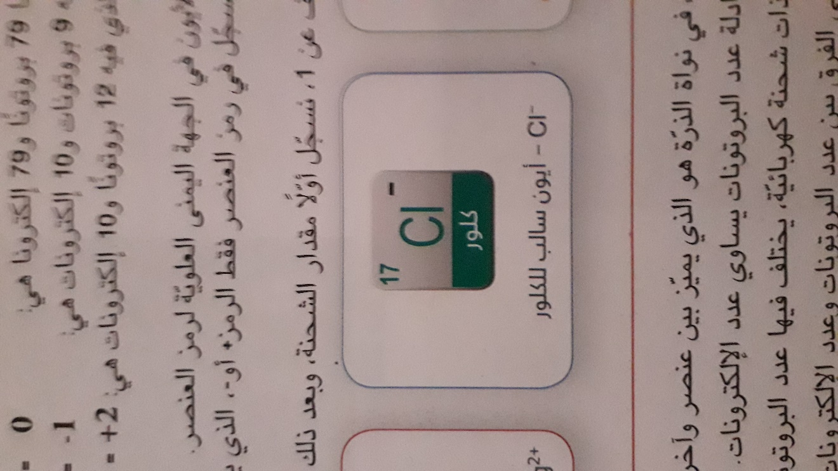 نرى إشارة السالب ( يدل على ايون سالب)

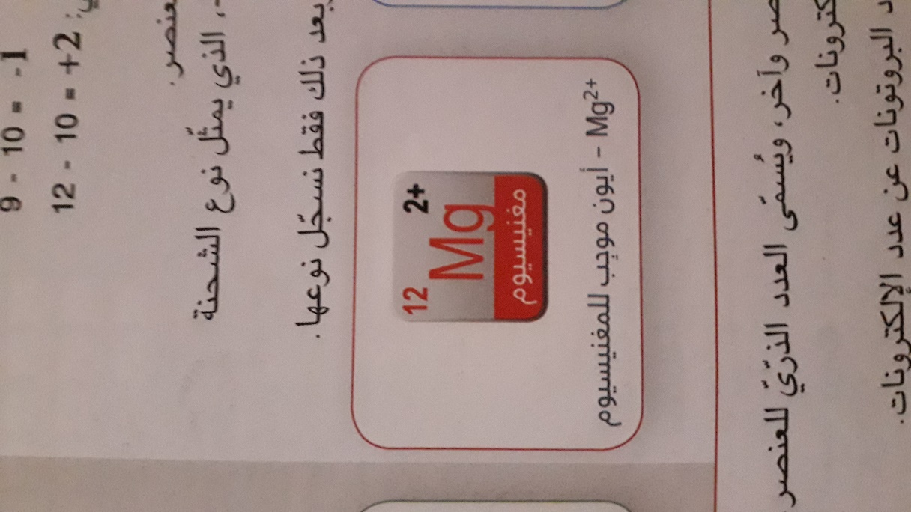 نرى إشارة +2 ( يدل على ايون موجب)

كيف نحسب شحنة الذرة؟

عدد البروتونات( العدد الذري) – عدد الكترونات = شحنة الذرة

حلوا السؤال الاتي:

|  |  |  |  |  |
| --- | --- | --- | --- | --- |
| اسم العنصر | رمز العنصر | عدد البروتونات | عدد الكترونات | الشحنة |
| بروم | Br | 35 | 35 |  |
| اكسجين | O | 8 | 10 |  |
| صوديوم | Na | 11 | 10 |  |
| زنك | Zn | 30 | 28 |  |